# 9619 Un largo viaje y su feliz desenlace

**S. J. Saword** (1884-1988)

Hace casi dos mil años un personaje de importancia hizo un largo viaje en su lujoso carro tirado por hermosos caballos, desde el país de Etiopía en el África hasta Jerusalén en Asia. Se puede leer este relato auténtico en la Biblia, Hechos capítulo 8. Él era eunuco, desempeñando la cartera de Ministro de Hacienda para la reina Candace, y bajo su custodia estaban todos los tesoros reales. Era hombre sincero y erudito y su viaje no tenía fines diplomáticos sino espirituales: iba en busca de la paz de su alma.

En Jerusalén él vio el magnífico templo y cumplió con los ritos y ceremonias pero no encontró lo que su alma anhelaba. Sin embargo, consiguió un ejemplar del Libro de Isaías en idioma hebreo, en forma de rollo de pergamino y escrito a mano. Desde el cielo Dios miró con compasión sobre ese hombre que regresaba con corazón vacío, pues la religión no puede salvar, y envió su ángel al evangelista Felipe.

Este tuvo que dejar su predicación en la ciudad de Samaria, donde muchas almas estaban creyendo, y salir a pie apresuradamente, para alcanzar al etíope en el desierto de Gaza, una distancia de posiblemente mil kilómetros. De esta manera el eunuco tendría tiempo de leer cincuenta y dos capítulos de la profecía, y Felipe se juntó con él en el momento más estratégico cuando él estaba leyendo el capítulo 53.

Allí están anunciados, con seiscientos años de anticipación, los padecimientos del Salvador en expiación por el pecado: **Él herido fue por nuestras rebeliones, molido por nuestros pecados; el castigo de nuestra paz fue sobre Él, y por su herida fuimos nosotros curados**, versículo 5. Siguió leyendo el eunuco y había llegado al verso 8 cuando Felipe le preguntó:

“¿Entiendes lo que lees?”

Entonces el etíope expresó su problema: “¿De quién dice el profeta esto; de sí mismo, o de algún otro?” Felipe, basándose en las Sagradas Escrituras y guiado por el Espíritu de Dios, procedió a anunciar a aquella alma ansiosa el evangelio de Cristo.

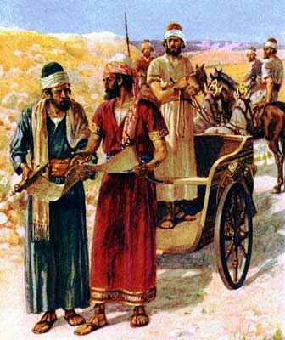Sin vacilar aquel gran hombre recibió a Cristo por la fe como su Salvador personal, y luego pidió el bautismo. Bajó al agua con Felipe y fue bautizado por inmersión, según el modo bíblico. Después el Espíritu de Dios arrebató a Felipe y le llevó a Azoto, mientras que el eunuco “siguió gozoso su camino”.

Conocí a un anciano llamado Turner. Cuando servía en la marina británica como buzo, se encontraba un día en la base naval de Portsmouth. Entró a una refresquería cristiana y empezó a hojear un libro grande que estaba sobre la mesa, no sabiendo que era una Biblia. Pronto una voz por detrás le preguntó: “¿Entiendes lo que lees?” Era de un evangélico, el cual empezó a hablarle la Palabra del Señor.

Fue compungido de corazón y aceptó a Cristo como su Salvador personal. Como su esposa era muy profana, con miedo él le escribió una nota allí mismo acerca de su conversión.

Aquella noche una vecina había llevado a su esposa a un culto misionero, sin que ella supiera de qué se trataba. Oyó un mensaje evangélico tan irresistible que allí mismo ella se arrepintió y confesó su fe en Cristo. Luego se sintió obligada a escribir a su marido, pero con temor porque era hombre violento. El día siguiente ella recibió la carta de él, y él la carta de ella, y ¡qué grande regocijo hubo!

Todavía Dios está obrando maravillosamente en la salvación de las almas. Por esta lectura está tocando la conciencia de usted, lector que no le ha recibido aún, para que usted se arrepienta y crea en Cristo Jesús. Así escapará de la condenación y gozará de la justificación.